Решение Совета №16 от 03.08.2020 года

Бюджет для граждан

к решению «Об утверждении отчета об исполнении бюджета Чернавского муниципального образования за 2019 год»
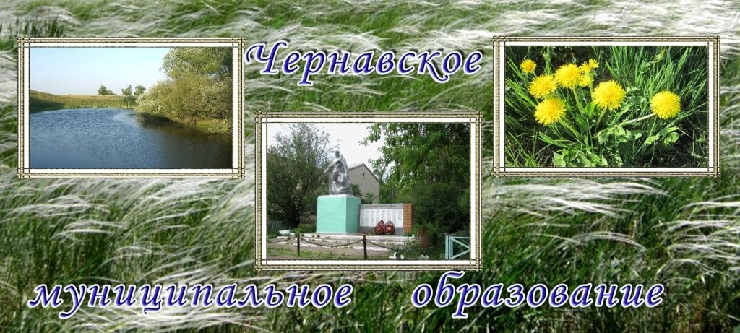

Уважаемые жители Чернавского муниципального образования.
Одной из главных задач бюджетной политики является обеспечение прозрачности и открытости бюджетного процесса. Для привлечения большого количества граждан к участию в обсуждении вопросов формирования бюджета района и его исполнения разработан «Бюджет для граждан».
«Бюджет для граждан» предназначен прежде всего для жителей , не обладающих специальными знаниями в сфере бюджетного законодательства. Информация «Бюджет для граждан» в доступной форме знакомит граждан с основными характеристиками бюджета Чернавского муниципального образования.
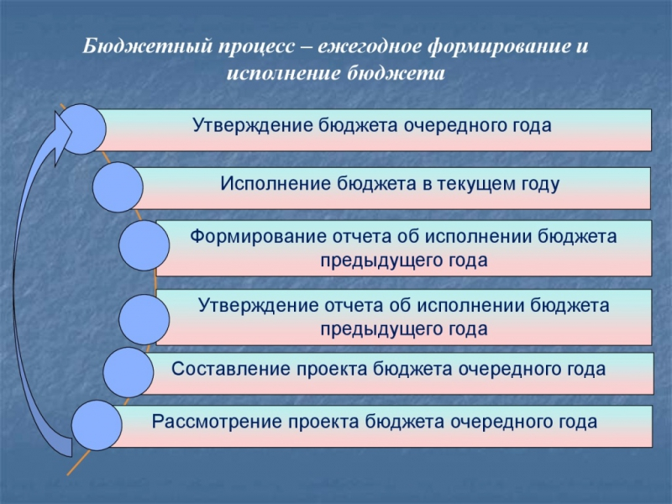

Что такое бюджет?
Бюджет – это план доходов и расходов на определенный период.
Исполнение бюджета Чернавского муниципального образования за 2019 год тыс. руб.
Показатели | План  2019 года | Факт  2019 года
Доходы, в том числе | 2101,9 | 3264,5
Налоговые, неналоговые доходы | 1371,6 | 2534,2
Безвозмездные поступления | 730,3 | 730,3
Расходы, в том числе | 3366,8 | 3349,1
Общегосударственные вопросы | 2473,1 | 2463,4
Национальная оборона | 82,9 | 82,9
Национальная экономика | 122,9 | 122,9
ЖКХ | 486,7 | 478,7
Другие расходы | 201,2 | 201,2
Баланс (доходы-расходы)  (-)дефицит или (+)профицит | -1264,9 | -84,6

Зачем нужны бюджеты?
Для выполнения своих задач муниципальному образованию необходим бюджет, который формируется за счет сбора налогов и безвозмездных поступлений направляемых на финансирование бюджетных расходов.
Основные характеристики бюджета
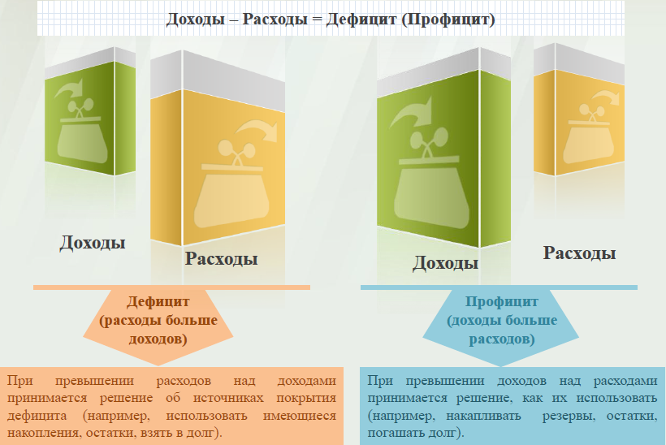
Дефицит и профицит
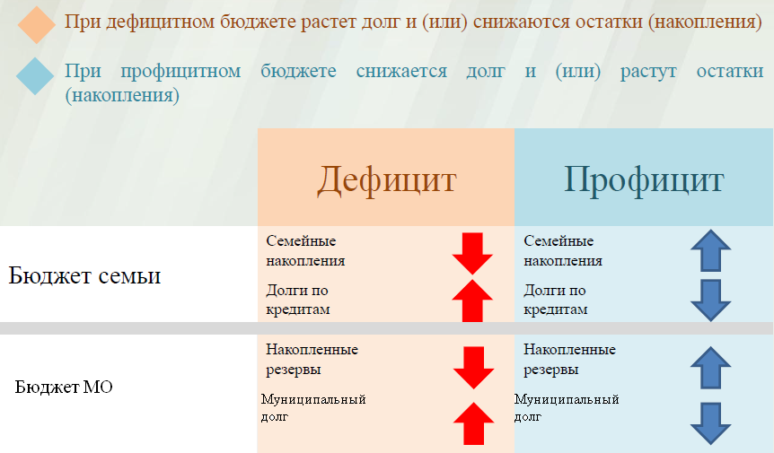
Доходы бюджета
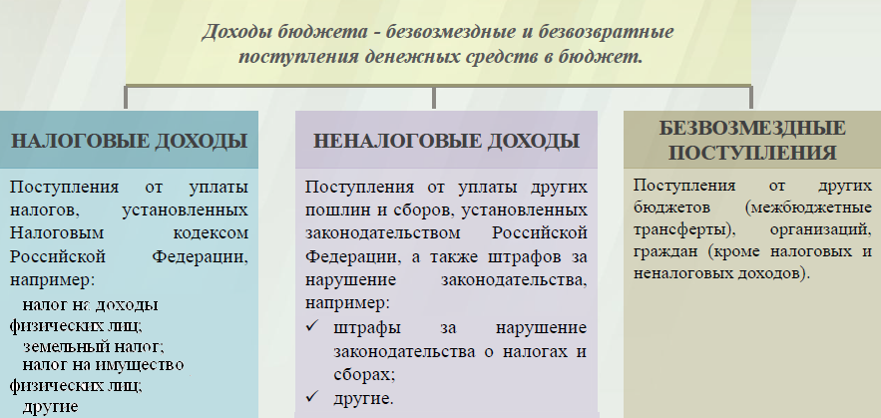

Межбюджетные трансферты - основной вид безвозмездных перечислений

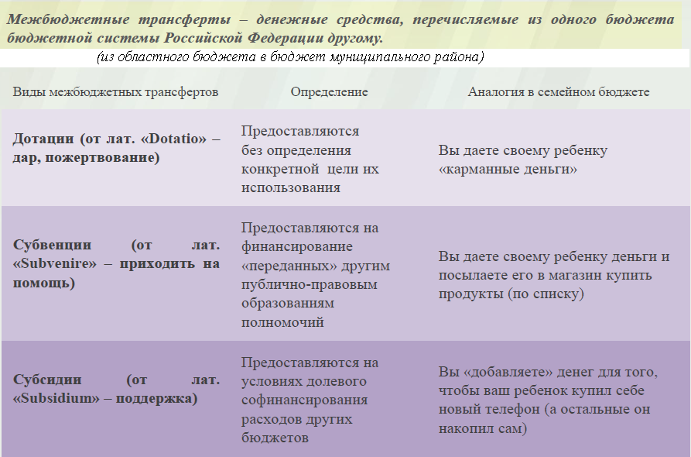

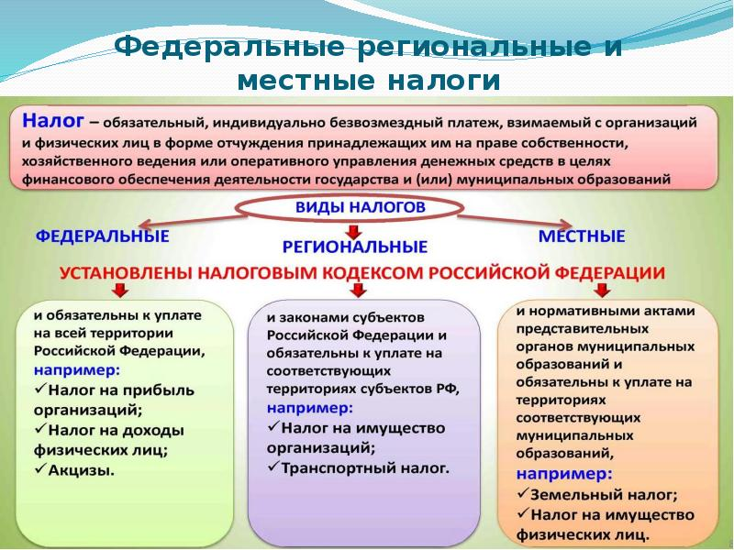

Налоги, зачисляемые в бюджет муниципального образования

Налог на доходы физических лиц | Налог на имущество физических лиц | Земельный налог
3 % 100 % 100 %

Местный бюджет

Структура доходов бюджета Чернавского муниципального образования
тыс. руб.
Наименование доходов | План 2019 года | Факт 2019 года
Налоговые доходы всего: | 1371,6 | 2534,2
в том числе
налог на доходы физических лиц | 219,7 | 219,7
единый сельскохозяйственный налог | 610,9 | 1113,3
налог на имущество физических лиц | 23,0 | 23,0
земельный налог | 497,6 | 1157,8
госпошлина | 20,4 | 20,4
Безвозмездные поступления всего: | 730,3 | 730,3
в том числе
дотации бюджетам субъектов Российской Федерации и муниципальных образований | 42,5 | 42,5
прочие субсидии | 500,0 | 500,0
субвенции бюджетам субъектов Российской Федерации | 82,9 | 82,9
иные межбюджетные трансферты | 104,9 | 104,9
Итого доходов: | 2101,9 | 3264,5

Доходы в 2019 году составили – 3264,5 тыс. руб.

Доходы бюджета Чернавского муниципального образования
в расчете на 1 жителя
( численность населения Чернавского муниципального образования
на 01.01.19г. 729 человек)
Наименование доходов | 2019 год отчет (руб.)
Доходы всего, в том числе : | 4478,0
налоговые и неналоговые доходы | 3476,0
безвозмездные поступления | 1002,0

Основными бюджетообразующими доходами бюджета муниципального образования являются земельный налог, единый сельскохозяйственный налог и налог на доходы физических лиц.
РАСХОДЫ.
Расходы бюджета – выплачиваемые из бюджета денежные средства.
В каких единицах измеряются параметры бюджетов
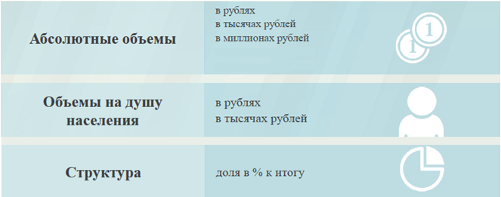
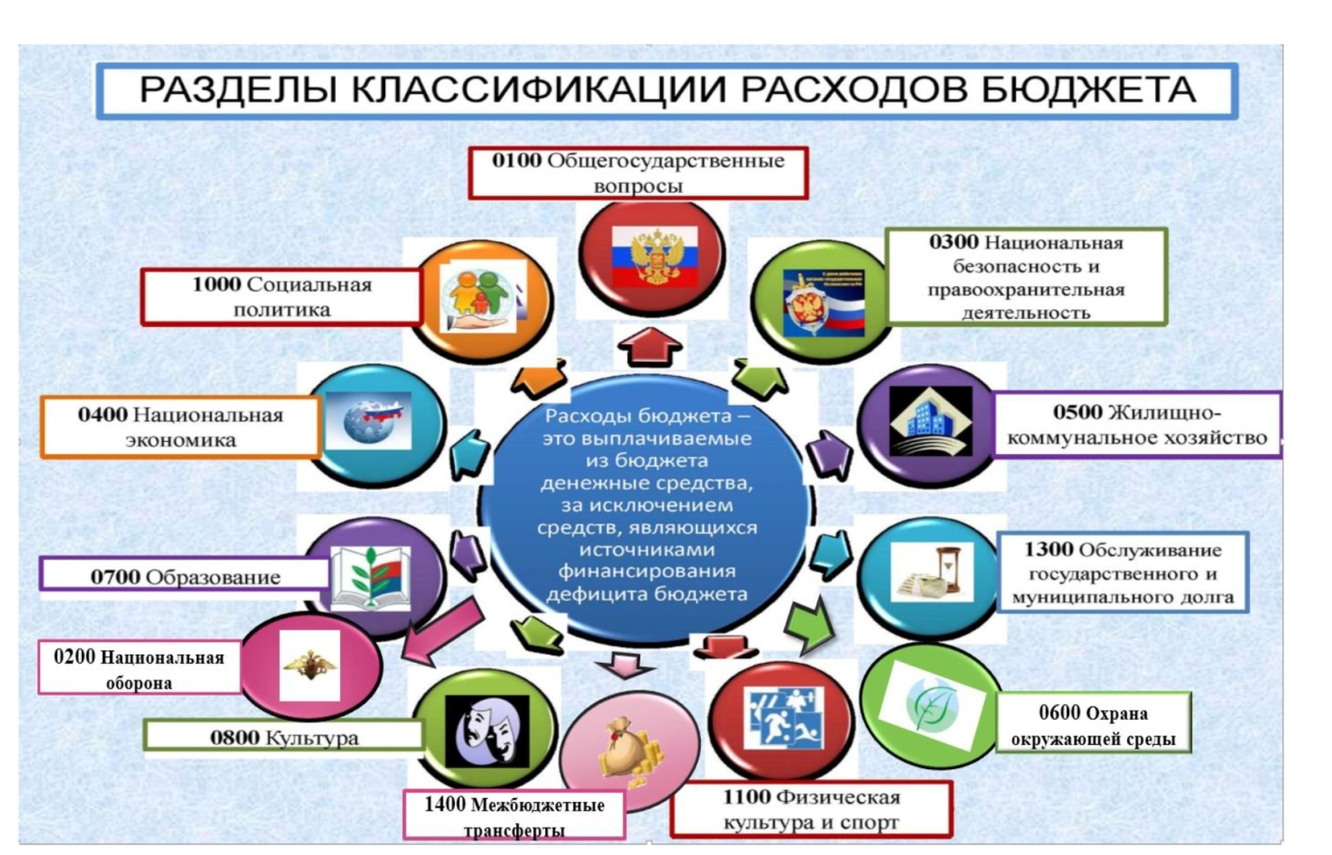
Структура расходов бюджета Чернавского муниципального образования по разделам за 2019 год.
%
Раздел | Наименование | План 2019 года | Факт 2019 года
01 | Общегосударственные вопросы | 73,5 | 73,5
02 | Национальная оборона | 2,4 | 2,5
04 | Национальная экономика | 3,6 | 3,7
05 | Жилищно-коммунальное хозяйство | 14,5 | 14,3
08 | Культура, кинематография | 0,3 | 0,3
10 | Социальная политика | 5,7 | 5,7
 | Всего | 100 | 100

Структура расходов.
Расходы бюджета Чернавского муниципального образования по основным разделам на душу населения
руб.
Раздел | Показатель | План  2019 года | Факт  2019 года
05 | Жилищно-коммунальное хозяйство | 667,61 | 656,61
08 | Культура, кинематография | 12,55 | 12,55
10 | Социальная политика | 263,42 | 263,42
01 | Содержание работников органов местного самоуправления | 1951,02 | 2042,55
 | Итого расходы местного бюджета | 4618,36 | 4594,06

руб.

тыс. руб.
Расходы |  | План 2019года | Факт 2019года
Общегосударственные  вопросы |  | 2473,1 | 2463,4
Национальная оборона |  | 82,9 | 82,9
Национальная экономика |  | 122,9 | 122,9
Жилищно-коммунальное хозяйство |  | 486,7 | 478,7
Культура, кинематография |  | 9,2 | 9,2
Социальная политика |  | 192,0 | 192,0
ИТОГО расходов: |  | 3366,8 | 3349,1

Контактная информация:
Адрес: 413320, Саратовская область, Ивантеевский район с. Чернава.
График работы с 8-00 до 16-12, перерыв с 12-00 до 13-00.
Телефоны (8 84579 5-41-18)
Тел.5-41-18
Глава Чернавского муниципального образования Романова О. А.
Электронная почта: adm.cher.mo@yandex.ru

